# Interacción 1 — Explicación de código
Prompt recomendado: Analiza mi archivo app.js del proyecto TicketFlow. Explica paso a paso las funciones render(), readForm(), saveTickets() y su relación con los indicadores. Identifica una posible mejora y justifícala.

Evidencia:
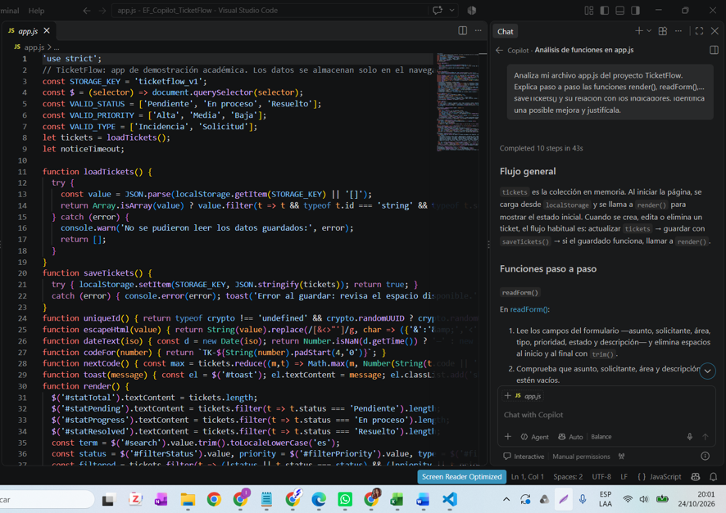
Sugerencia recibida:
Ampliaría la validación de loadTickets() para comprobar los campos y estados de cada registro guardado, no solo que tenga un id y un subject. Actualmente, un registro incompleto o con un status inesperado podría contar en el total, pero no en ninguna categoría; en algunos casos, incluso podría provocar un error al generar la fila de la tabla. Validar o descartar los datos inconsistentes al cargarlos mantendría alineados los indicadores y la tabla, y haría la aplicación más resistente ante datos antiguos o dañados.

Decisión tomada y motivo:
Después de analizar la explicación proporcionada por GitHub Copilot, decidí aceptar su recomendación de mejorar la validación de los registros almacenados en localStorage, debido a que identificó un posible riesgo de inconsistencia entre los tickets registrados y los indicadores mostrados en el dashboard.
Considero importante verificar que cada ticket contenga los campos obligatorios y que sus valores correspondan a los estados, tipos y prioridades permitidos antes de incorporarlos a la aplicación.
Asimismo, decidí mantener el cálculo de los indicadores sobre la totalidad de tickets, independientemente de los filtros aplicados en la tabla, ya que permite visualizar el estado general de la gestión de soporte técnico.
Esta decisión busca fortalecer la integridad de los datos, prevenir errores y garantizar que la información presentada sea confiable.

PROMPT SIGUIENTE LUEGO DE LA SUGERENCIA
Implementa la mejora propuesta en `loadTickets()` para validar los registros recuperados de `localStorage`. Comprueba los campos obligatorios y verifica que tipo, prioridad y estado correspondan a los valores permitidos. Evita que registros inválidos generen inconsistencias en los indicadores. Mantén las funcionalidades existentes y explícame qué cambios realizaste.
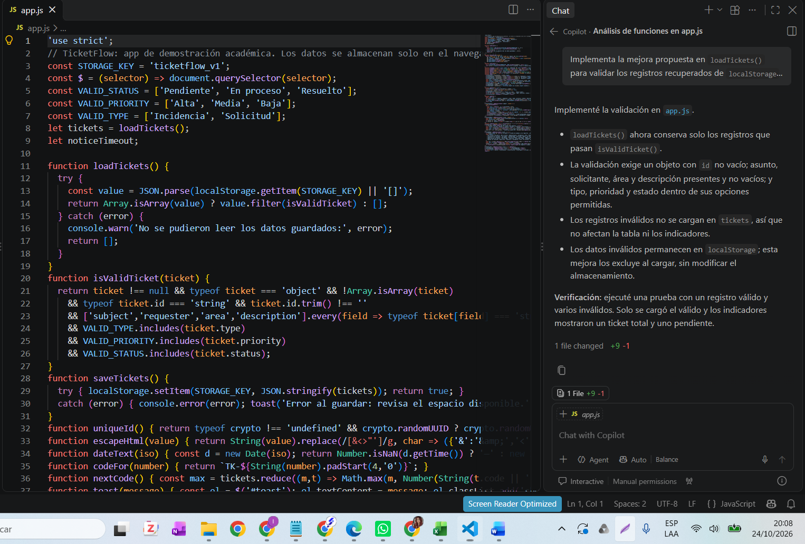

# Interacción 2 — Validación y corrección
Prompt recomendado:
Revisa el formulario de TicketFlow y plantea pruebas para evitar tickets con campos vacíos, estados inválidos y problemas de persistencia. Señala qué cambios recomendarías y por qué.
Evidencia:
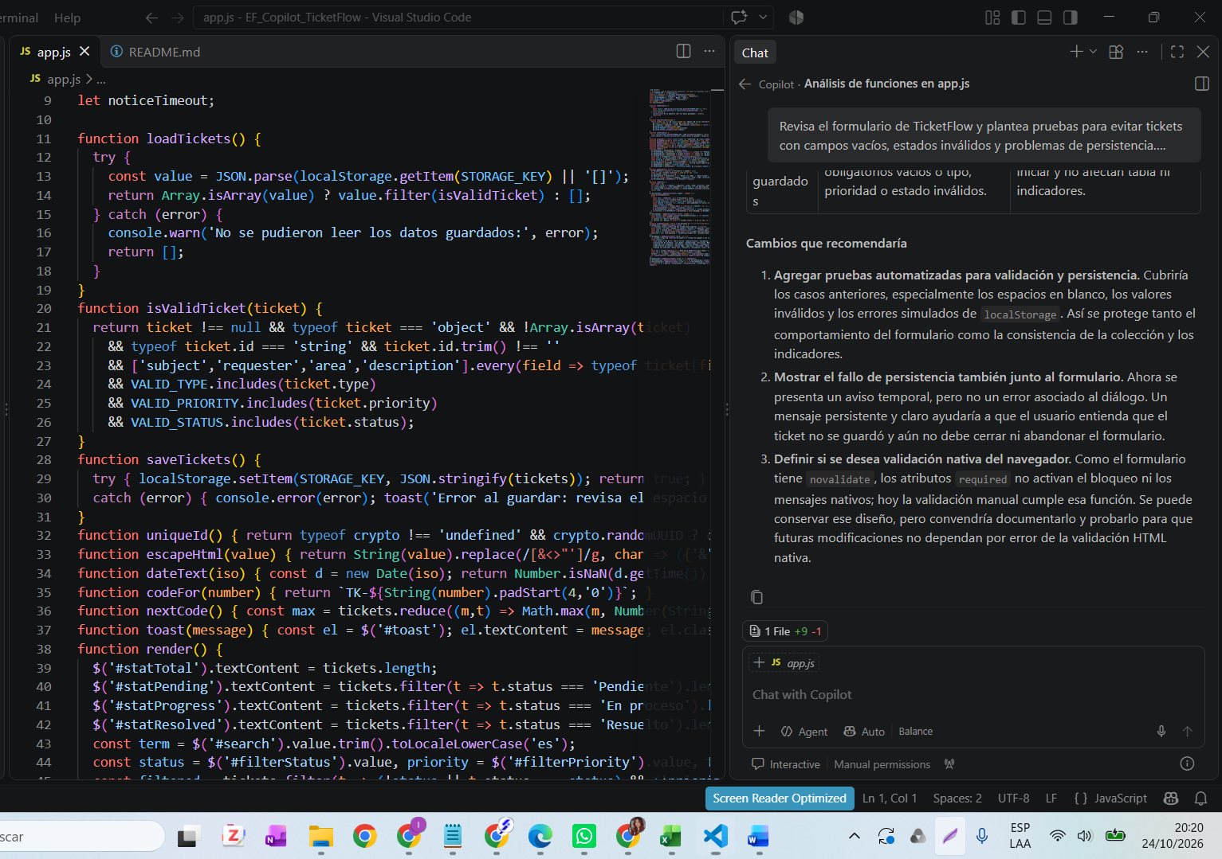
Sugerencia recibida:
- Agregar pruebas automatizadas para validación y persistencia. Cubriría los casos anteriores, especialmente los espacios en blanco, los valores inválidos y los errores simulados de localStorage. Así se protege tanto el comportamiento del formulario como la consistencia de la colección y los indicadores.
- Mostrar el fallo de persistencia también junto al formulario. Ahora se presenta un aviso temporal, pero no un error asociado al diálogo. Un mensaje persistente y claro ayudaría a que el usuario entienda que el ticket no se guardó y aún no debe cerrar ni abandonar el formulario.
- Definir si se desea validación nativa del navegador. Como el formulario tiene novalidate, los atributos required no activan el bloqueo ni los mensajes nativos; hoy la validación manual cumple esa función. Se puede conservar ese diseño, pero convendría documentarlo y probarlo para que futuras modificaciones no dependan por error de la validación HTML nativa.
Decisión tomada y motivo:
Implementa las mejoras recomendadas para el formulario de TicketFlow. Agrega pruebas para comprobar que no se registren tickets con campos vacíos, espacios en blanco o estados inválidos. Mejora el manejo de errores cuando falle localStorage, mostrando un mensaje claro junto al formulario. Mantén novalidate y las validaciones mediante JavaScript. Conserva el diseño y las funcionalidades existentes. Explica los cambios realizados y cómo puedo comprobar que funcionan.
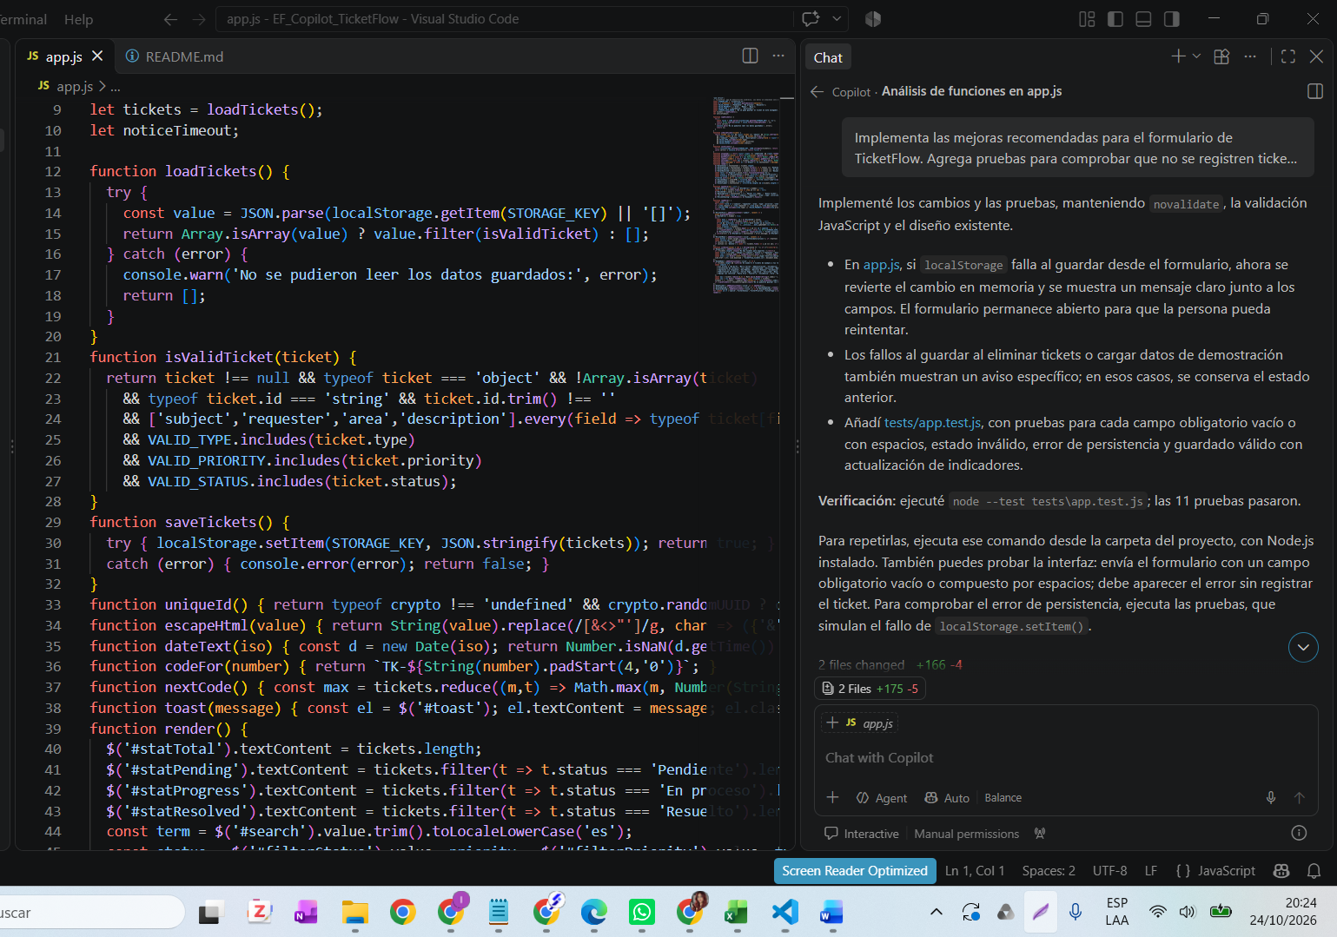

# Interacción 3 — Refactorización
Prompt recomendado: Propón una refactorización pequeña de app.js para que sea más legible sin perder las funciones CRUD, los filtros ni la exportación CSV. Explica la ventaja de cada cambio; no edites archivos sin mi aprobación.
Evidencia:

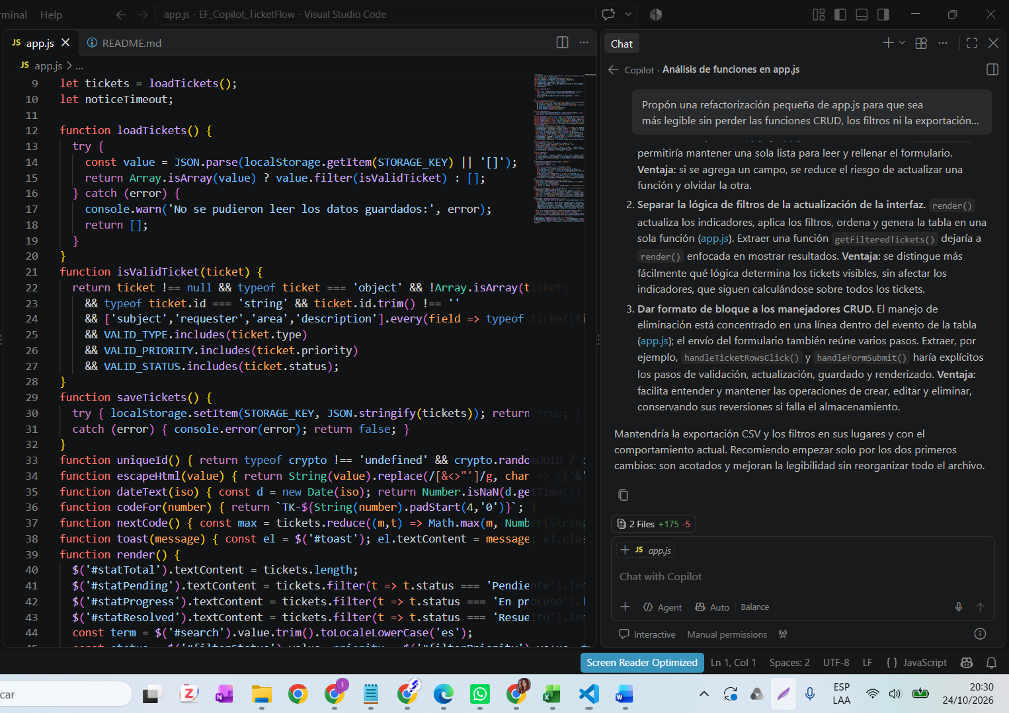
Sugerencia recibida:
No edité archivos. Propongo una refactorización pequeña, sin añadir archivos ni cambiar el comportamiento de la aplicación:
- Centralizar los campos del formulario. openForm() y readForm() repiten la lista de campos en app.js y app.js. Una constante como FORM_FIELDS permitiría mantener una sola lista para leer y rellenar el formulario. Ventaja: si se agrega un campo, se reduce el riesgo de actualizar una función y olvidar la otra.
- Separar la lógica de filtros de la actualización de la interfaz. render() actualiza los indicadores, aplica los filtros, ordena y genera la tabla en una sola función (app.js). Extraer una función getFilteredTickets() dejaría a render() enfocada en mostrar resultados. Ventaja: se distingue más fácilmente qué lógica determina los tickets visibles, sin afectar los indicadores, que siguen calculándose sobre todos los tickets.
- Dar formato de bloque a los manejadores CRUD. El manejo de eliminación está concentrado en una línea dentro del evento de la tabla (app.js); el envío del formulario también reúne varios pasos. Extraer, por ejemplo, handleTicketRowsClick() y handleFormSubmit() haría explícitos los pasos de validación, actualización, guardado y renderizado. Ventaja: facilita entender y mantener las operaciones de crear, editar y eliminar, conservando sus reversiones si falla el almacenamiento.
Mantendría la exportación CSV y los filtros en sus lugares y con el comportamiento actual. Recomiendo empezar solo por los dos primeros cambios: son acotados y mejoran la legibilidad sin reorganizar todo el archivo.
Decisión tomada y motivo:
Después de analizar las recomendaciones de GitHub Copilot, decidí aprobar las dos primeras propuestas de refactorización: centralizar los campos del formulario mediante una constante `FORM_FIELDS` y separar la lógica de filtrado de la función `render()` mediante una nueva función `getFilteredTickets()`.
Considero que estos cambios permiten mejorar la legibilidad, reducir la duplicación de código y facilitar el mantenimiento de la aplicación sin modificar su funcionamiento.
Respecto a la tercera propuesta, decidí postergarla, debido a que implica reorganizar los manejadores de eventos de las operaciones CRUD y prefiero priorizar cambios pequeños que puedan verificarse fácilmente.
Asimismo, establecí como condición conservar las funcionalidades de registro, edición, eliminación, filtros, indicadores y exportación CSV, asegurando que la refactorización no afecte el comportamiento de TicketFlow.
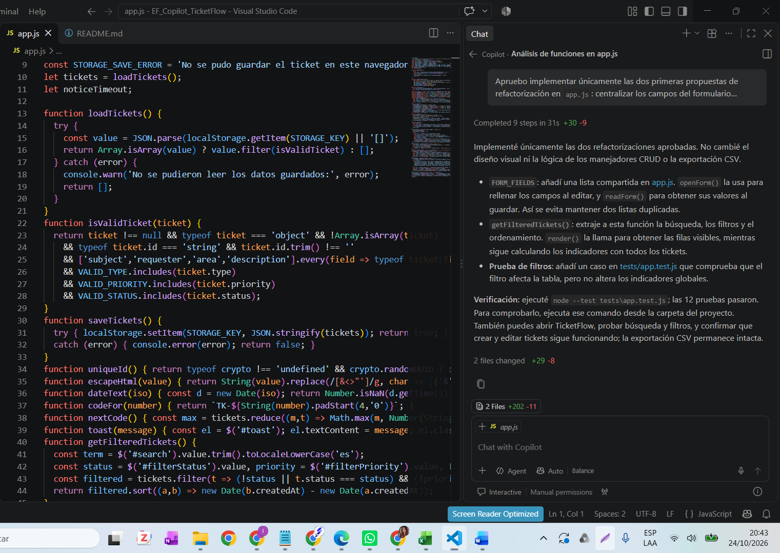

# Interacción 4 — Documentación
Prompt recomendado: Revisa mi README.md y dime si contiene el contexto, la problemática, los usuarios, objetivos, funcionalidades, instrucciones de ejecución y evidencias exigidas por el examen. Sugiere correcciones concretas.
Evidencia:
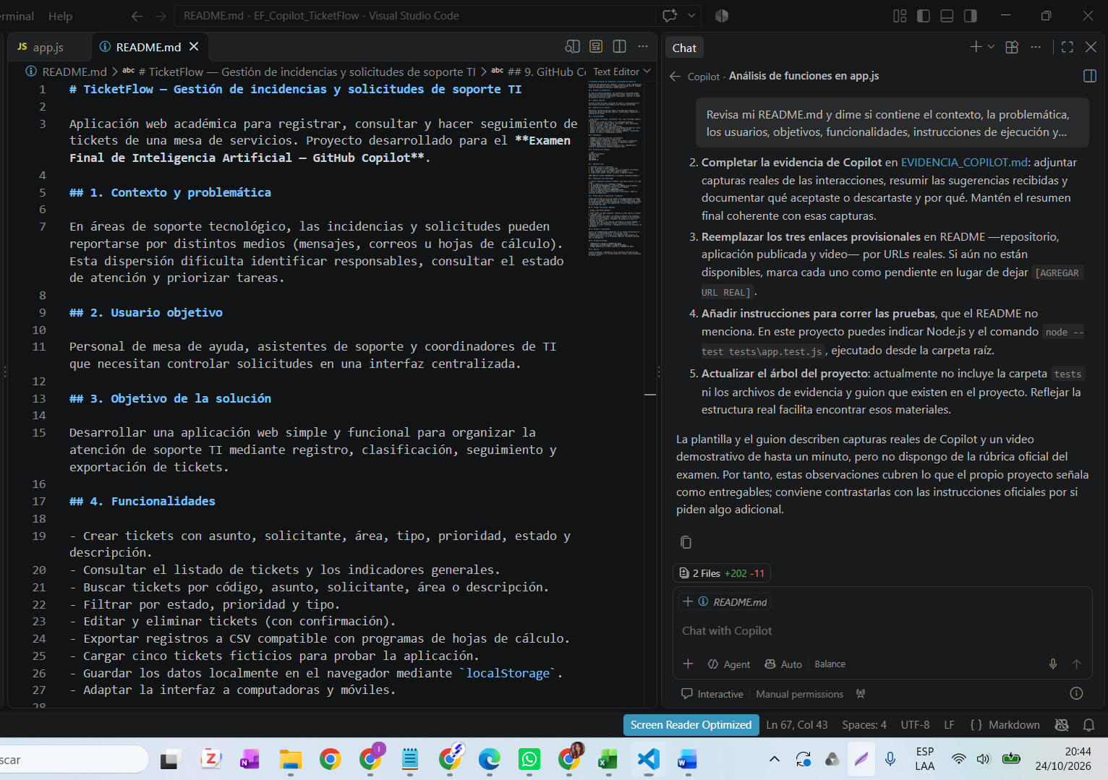
Sugerencia recibida:
Correcciones concretas recomendadas
- Agregar objetivos específicos medibles, por ejemplo: “Registrar y actualizar tickets con campos obligatorios y opciones válidas”; “consultar el volumen por estado y localizar tickets mediante filtros”; “exportar los registros a CSV”. Ayudan a vincular el propósito con funciones que se pueden demostrar.
- Completar la evidencia de Copilot en EVIDENCIA_COPILOT.md: adjuntar capturas reales de las interacciones, resumir las sugerencias recibidas y documentar qué aceptaste o descartaste y por qué. Mantén el resumen final coherente con esas capturas.
- Reemplazar los tres enlaces provisionales en README —repositorio, aplicación publicada y video— por URLs reales. Si aún no están disponibles, marca cada uno como pendiente en lugar de dejar [AGREGAR URL REAL].
- Añadir instrucciones para correr las pruebas, que el README no menciona. En este proyecto puedes indicar Node.js y el comando node --test tests\app.test.js, ejecutado desde la carpeta raíz.
- Actualizar el árbol del proyecto: actualmente no incluye la carpeta tests ni los archivos de evidencia y guion que existen en el proyecto. Reflejar la estructura real facilita encontrar esos materiales.
Decisión tomada y motivo:
Después de revisar las recomendaciones de GitHub Copilot, decidí aceptar las cinco propuestas de mejora del archivo `README.md`, debido a que permiten fortalecer la documentación y facilitar la comprensión y evaluación del proyecto.
Consideré importante incorporar objetivos específicos que puedan verificarse mediante las funcionalidades desarrolladas, actualizar la estructura del proyecto e incluir las instrucciones para ejecutar las pruebas automatizadas.
Asimismo, decidí completar las evidencias del uso de GitHub Copilot, documentando las sugerencias recibidas y las decisiones tomadas durante el desarrollo. Respecto a los enlaces del repositorio, la aplicación y el video, opté por mantenerlos identificados como pendientes hasta contar con las direcciones públicas definitivas.
Estas decisiones buscan garantizar que la documentación sea clara, organizada y coherente con la aplicación desarrollada, además de facilitar su ejecución y revisión por parte del docente.

# Resumen final del aporte de Copilot
GitHub Copilot apoyó el análisis de app.js, la validación de tickets recuperados y la mejora del manejo de errores de persistencia, además de proponer pequeñas refactorizaciones. Se aceptaron la validación de registros, las pruebas para campos vacíos, espacios y estados inválidos, el mensaje de error junto al formulario y las refactorizaciones FORM_FIELDS y getFilteredTickets(). La tercera propuesta —extraer los manejadores CRUD— no se implementó para mantener el alcance acordado. El funcionamiento se verificó ejecutando node --test tests\app.test.js: las 12 pruebas pasaron, incluidas las de validación, persistencia, indicadores y filtros.

